Démonstration 7
- Créer un nouvel assemblage
- Aller dans parcourir et rechercher la pièce numéro 1 de démonstration.
- Avant de cliquer sur le plan verrouiller la fenêtre de recherche.
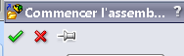
- Cliquer sur OK pour bloquer la première pièce sur l’origine.
- Ouvrir la pièce numéro 2
- Cliquer 2 fois sur le plan de travail pour ouvrir la pièce 2 fois.
- De nouveau cliquer sur parcourir.
- Ouvrir la pièce 3 une fois.
- Ouvrir la pièce 4 quatre fois.
- Et une dernière fois sélectionner parcourir et choisir la pièce 5 1 fois
- Cliquer sur annuler.
- Maintenant que toutes nos pièces sont dans l’assemblage nous pouvons commencer à utiliser nos contraintes.
- On va apprendre à utiliser des contraintes de concentricité.
- Cliquer sur la lettre Q pour activer la commande de contraintes.
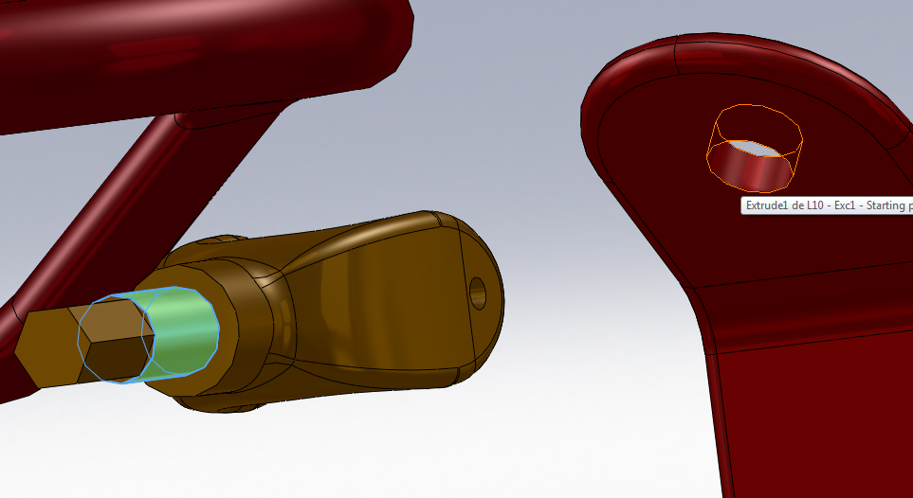

- Changer de direction la contrainte.
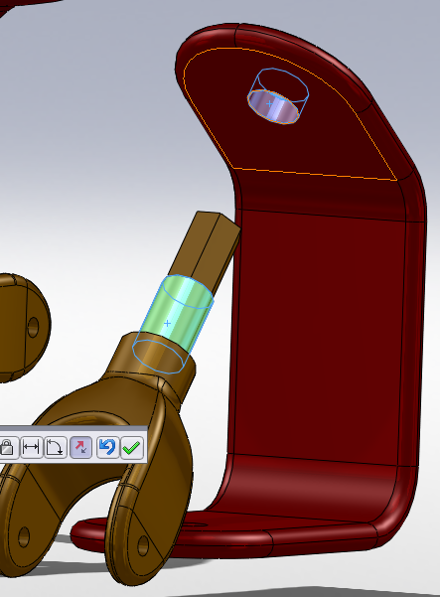
- Contraindre les deux faces
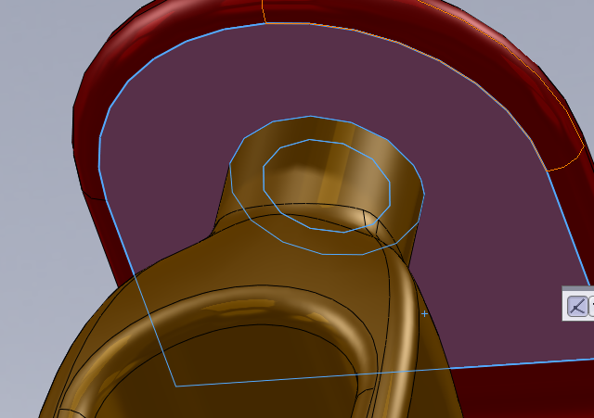
- Faire la même chose pour la 2ème pièce.
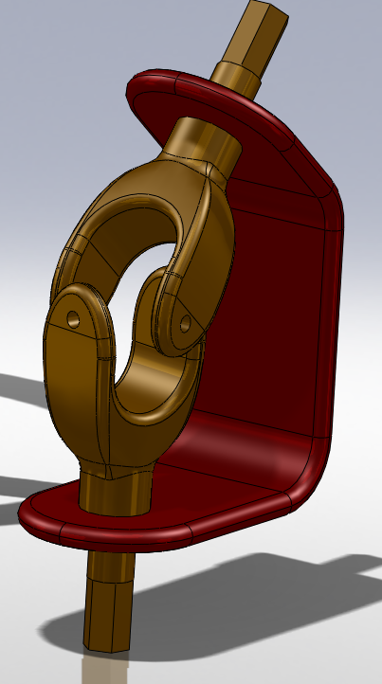
- Sélectionner un des trous internes et contraindre avec un trou d’une des pièces N°2.
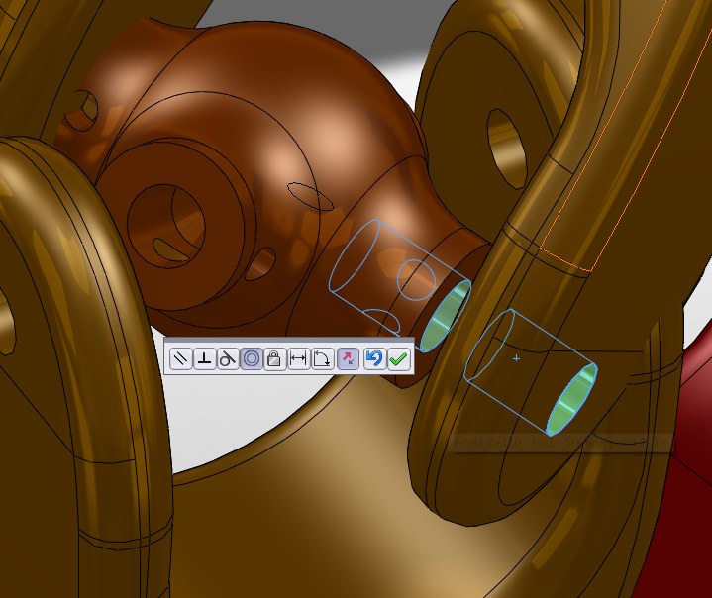
- Sélectionner le trou à 90° du premier trou sélectionné de la pièce N°3 et le contraindre avec l’autre pièce N°2.
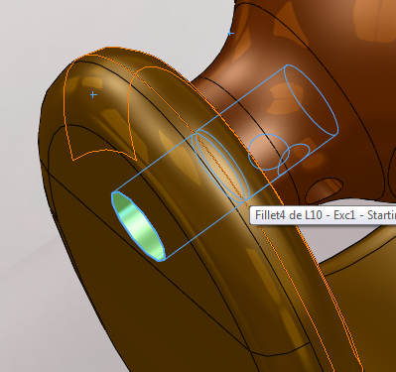
- Cliquer sur OK.
- Faire démo de mouvement.
- La prochaine étape sera d’ajouter le volant.
- Sélectionner la face interne de l’hexagone du volant et la face supérieure de la pièce 2.
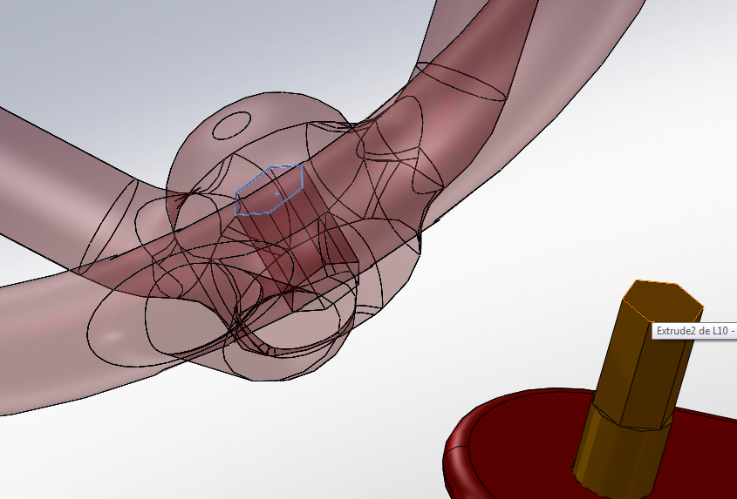

- Cliquer sur OK.
- Cliquer ensuite sur une face de l’hexagone sur chaque pièce.
- Faire la même chose avec une deuxième face de l’hexagone. Il faut cependant faire attention à contraindre uniquement les faces qui correspondent
- On doit pouvoir faire bouger le volant et en même temps les pièces qui lui sont liées.
- Voilà maintenant tout ce qu’il nous reste à faire c’est de placer les goupilles.
- Cette fois-ci nous allons sélectionner une arête de la goupille et une arête de nos pièces n° 2.
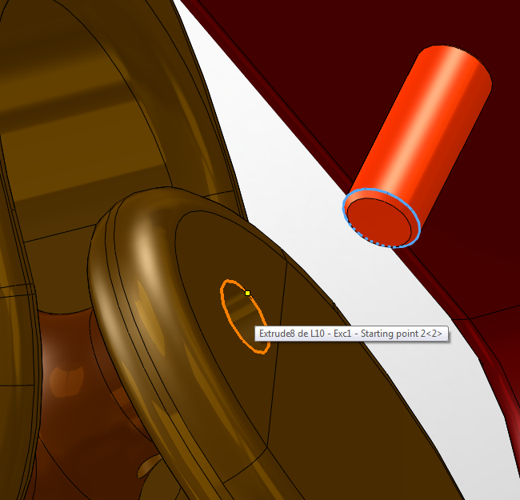
- Ce que j’ai fais ici c’est lier les deux arêtes ensembles. Elles doivent être coïncidentes.
- Ça me permet de créer deux contraintes en même temps. Cette pièce est à la fois concentrique et coïncidente par rapport à l’autre.
- Répéter 4 fois.
- Et nous y voilà ! nous avons terminé notre assemblage ! Les contraintes sont propres car nous avons le mouvement que nous souhaitons.
- Tout doit pouvoir bouger comme il faut.

